# Титульный лист

РОССИЙСКИЙ УНИВЕРСИТЕТ ДРУЖБЫ НАРОДОВ

Факультет физико-математических и естественных наук

**Лабораторная работа 7**

По дисциплине "Операционные системы"

Выполнил:

Студент группы НПВбм-01-19

Студенческий билет №: 1032193844

Саидов Ахият Магомадович

Руководитель: Валиева Татьяна Рефатовна

Москва 2023

# Цель работы

Ознакомление с инструментами поиска файлов и фильтрации текстовых данных. Приобретение практических навыков: по управлению процессами (и заданиями), по проверке использования диска и обслуживанию файловых систем.

# Начало работы

1. Осуществим вход в систему, используя соответствующие имя пользователя.

* 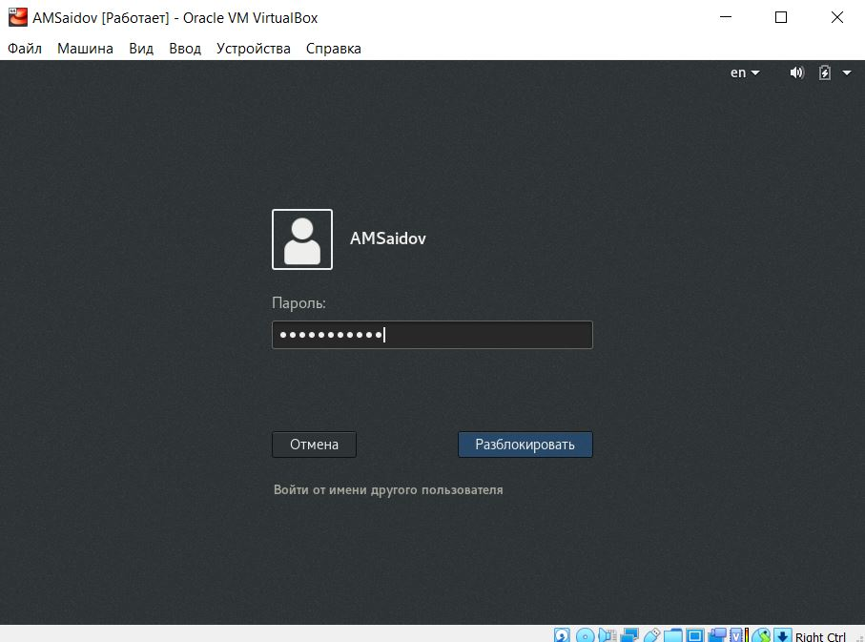
* *Рисунок 1*

1. Запишем в файл *file.txt* названия файлов, содержащихся в каталоге */etc*.

* Допишем в этот же файл названия файлов, содержащихся в нашем домашнем каталоге.
* 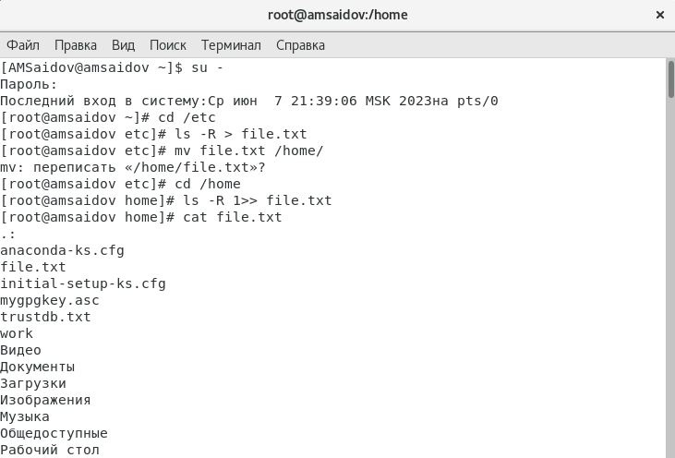
* *Рисунок 2*

1. Выведем имена всех файлов из *file.txt*, имеющих расширение .conf, после чего запишем их в полный текстовый файл *conf.txt*.

* 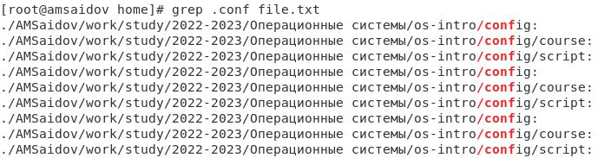
* *Рисунок 3*

1. Определим, какие файлы в нашем домашнем каталоге имеют имена, начинавшиеся с символа *"c"*?

* 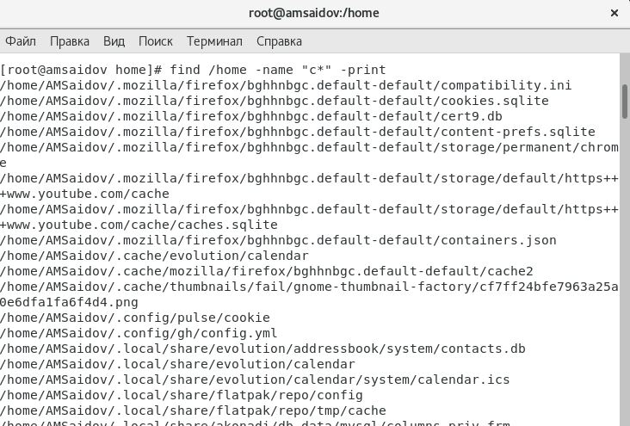
* *Рисунок 4*

1. Выведем на экран (постранично) имена файлов из каталога /etc, начинающиеся с символа *"h"*.

* 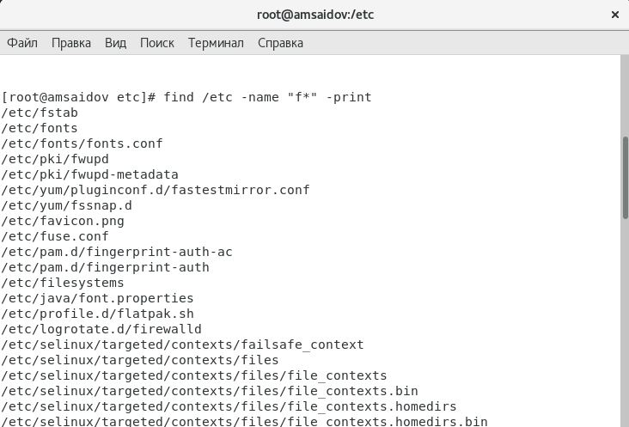
* *Рисунок 5*

1. Запустим в фоновом режиме процесс, который будет записывать в файл *~/logfile* файлы, имена которых начинаются с *log*

* fig:
* *Рисунок 6*

1. Удалим файл *~/logfile*.

* fig:
* *Рисунок 7*

1. Запустим из консоли в фоновом режиме редактор *gedit*.

* fig:
* *Рисунок 8*

1. Определим идентификатор процесса *gedit*, используя команду ps, конвейер и фильтр grep.

* 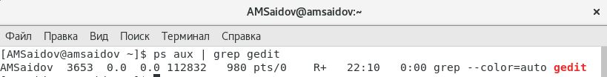
* *Рисунок 9*

1. Прочтем справку *(man)* команды kill, после чего используйте её для завершения процесса gedit.

* fig:
* *Рисунок 10*

1. Выполним команды df и du, предварительно получим более подробную информацию об этих командах, с помощью команды man.

* 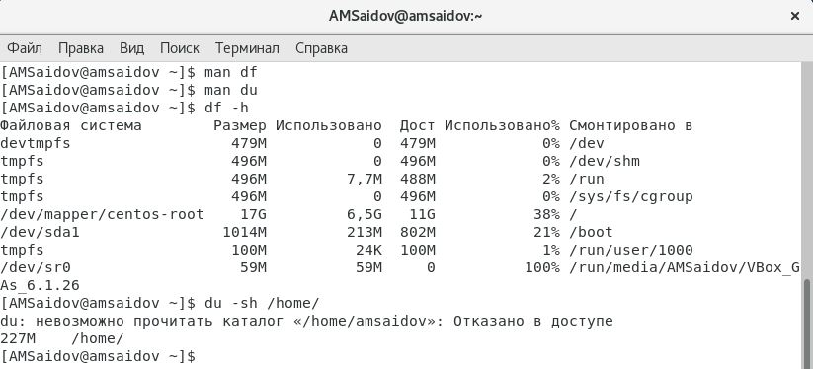
* *Рисунок 11*

1. Воспользовавшись справкой команды find, выведем имена всех директорий, имеющихся в нашем домашнем каталоге.

* 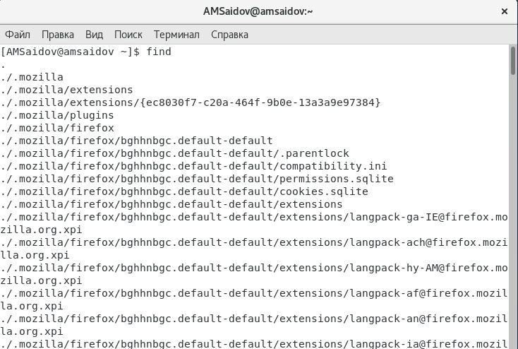
* *Рисунок 12*

# Вывод

Мы ознакомились с инструментами поиска файлов и фильтрации текстовых данных. Приобрели практические навыки: по управлению процессами (и заданиями), по проверке использования диска и обслуживанию файловых систем.

# Контрольные вопросы

1. Stdin и stdout, stderr
2. Первый перенаправляет, а второй открывает в режиме добавления.
3. Конвейер *(pipe)* служит для объединения простых команд или утилит в цепочки, в которых результат работы предыдущей команды передаётся последующей.
4. Компьютерная программа сама по себе — лишь пассивная последовательность инструкций. В то время как процесс — непосредственное выполнение этих инструкций. Также, процессом называют выполняющуюся программу и все её элементы: адресное пространство, глобальные переменные, регистры, стек, открытые файлы и так далее.
   * **PID** – это айди процесса.
   * **GID** - Группы пользователей применяются для организации доступа нескольких пользователей к некоторым ресурсам.
5. Любую выполняющуюся в консоли команду или внешнюю программу можно запустить в фоновом режиме. Для этого следует в конце имени команды указать знак амперсанда &. Например: gedit &.
   * **Top** - отобразить запущенные процессы, используемые ими ресурсы и другую полезную информацию (с автоматическим обновлением данных)
   * **Htop** - показывает динамический список системных процессов, список обычно выравнивается по использованию ЦПУ. В отличие от top, htop показывает все процессы в системе. Также показывает время непрерывной работы, использование процессоров и памяти. Htop часто применяется в тех случаях, когда информации даваемой утилитой top недостаточно, например при поиске утечек памяти в процессах.
6. Команда find используется для поиска и отображения на экран имён файлов, соответствующих заданной строке символов. Формат команды: *find путь [-опции]*.
7. Да, через команду grep. Например: grep Aug -R /var/log/* вывода строки, содержащие *"Aug"*, во всех файлах, находящихся в директории */var/log* и ниже
8. Для определения объёма свободного пространства на файловой системе можно воспользоваться командой df, которая выведет на экран список всех файловых систем в соответствии с именами устройств, с указанием размера и точки монтирования.
9. Команда du показывает число килобайт, используемое каждым файлом или каталогом.
10. Можно удалить через kill, написав айди процесса